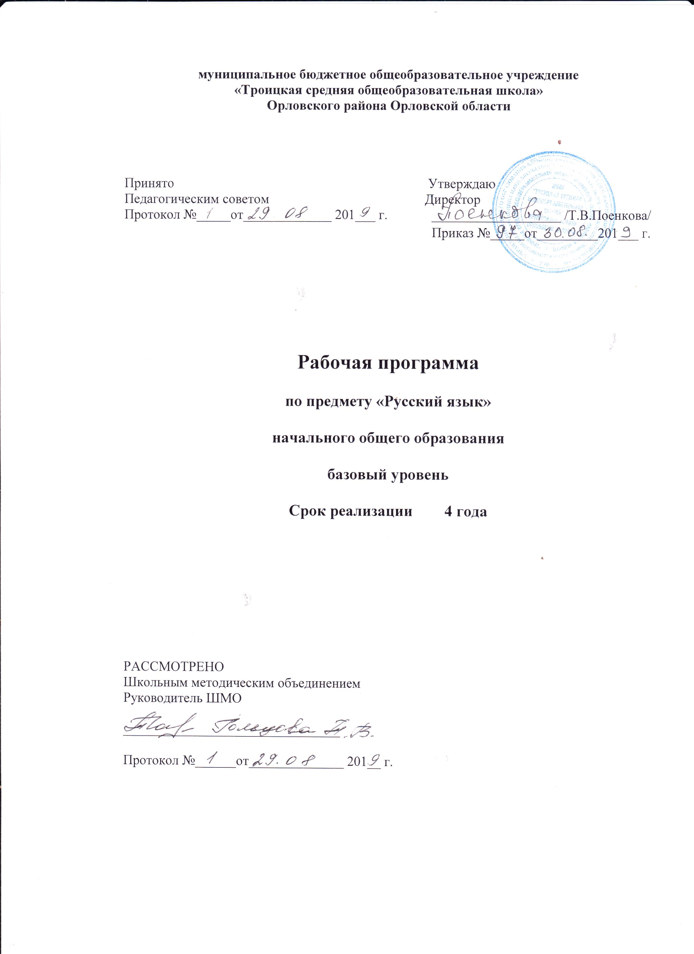

Планируемые результаты освоения курса «Русский язык»
Личностные результаты:
- формирование чувства гордости за свою Родину, российский народ и историю России; осознание своей этнической и национальной принадлежности, формирование ценностей многонационального российского общества; становление гуманистических и демократических ценностных ориентаций;
- формирование целостного, социально ориентированного взгляда на мир в его органичном единстве и разнообразии природы, народов, культур и религий;
- формирование уважительного отношения к иному мнению, истории и культуре других народов;
- овладение начальными навыками адаптации в динамично изменяющемся и развивающемся мире;
- принятие и освоение социальной роли обучающегося, развитие мотивов учебной деятельности и формирование личностного смысла учения;
- развитие самостоятельности и личной ответственности за свои поступки, в том числе в информационной деятельности, на основе представлений о нравственных нормах, социальной справедливости и свободе;
- формирование эстетических потребностей, ценностей и чувств;
- развитие этических чувств, доброжелательности и эмоционально-нравственной отзывчивости, понимания и сопереживания чувствам других людей;
- развитие навыков сотрудничества со взрослыми и сверстниками в различных социальных ситуациях, умения не создавать конфликтов и находить выходы из спорных ситуаций;
- формирование установки на безопасный, здоровый образ жизни, мотивации к творческому труду, к работе на результат, бережному отношению к материальным и духовным ценностям.

Метапредметные результаты:
- овладение способностью принимать и сохранять цели и задачи учебной деятельности, поиска средств её осуществления;
- формирование умения планировать, контролировать и оценивать учебные действия в соответствии с поставленной задачей и условиями её реализации, определять наиболее эффективные способы достижения результата;
- использование знаково-символических средств представления информации;
- активное использование речевых средств и средств для решения коммуникативных и познавательных задач;
- использование различных способов поиска (в справочных источниках), сбора, обработки, анализа, организации, передачи и интерпретации информации;
- овладение навыками смыслового чтения текстов различных стилей и жанров в соответствии с целями и задачами: осознанно строить речевое высказывание в соответствии с задачами коммуникации и составлять тексты в устной и письменной формах;
- овладение логическими действиями сравнения, анализа, синтеза, обобщения, классификации по родовидовым признакам, установления аналогий и причинно-следственных связей, построения рассуждений, отнесения к известным понятиям;
- готовность слушать собеседника и вести диалог, признавать возможность существования различных точек зрения и права каждого иметь свою, излагать своё мнение и аргументировать свою точку зрения и оценки событий;
- определение общей цели и путей её достижения; умение договариваться о распределении функций и ролей в совместной деятельности; осуществлять взаимный контроль в совместной деятельности, адекватно оценивать собственное поведение и поведение окружающих;
- готовность конструктивно разрешать конфликты посредством учёта интересов сторон и сотрудничества;
- овладение начальными сведениями о сущности и особенностях объектов, процессов и явлений действительности в соответствии с содержанием учебного предмета «Русский язык»;
- овладение базовыми предметными и межпредметными понятиями, отражающими существенные связи и отношения между объектами и процессами;
- умение работать в материальной и информационной среде начального общего образования (в том числе с учебными моделями) в соответствии с содержанием учебного предмета «Русский язык».

Предметные результаты:
- формирование первоначальных представлений о единстве и многообразии языкового и культурного пространства России, о языке как основе национального самосознания;
- понимание обучающимися того, что язык представляет собой явление национальной культуры и основное средство человеческого общения; осознание значения русского языка как государственного языка Российской Федерации, языка межнационального общения;
- сформированность позитивного отношения к правильной устной и письменной речи как показателям общей культуры и гражданской позиции человека;
- овладение первоначальными представлениями о нормах русского языка (орфоэпических, лексических, грамматических, орфографических, пунктуационных) и правилах речевого этикета;
- формирование умения ориентироваться в целях, задачах, средствах и условиях общения, выбирать адекватные языковые средства для успешного решения коммуникативных задач при составлении несложных монологических высказываний и письменных текстов;
- осознание безошибочного письма как одного из проявлений собственного уровня культуры, применение орфографических правил и правил постановки знаков препинания при записи собственных и предложенных текстов. Владение умением проверять написанное;
- овладение учебными действиями с языковыми единицами и формирование умения использовать знания для решения познавательных, практических и коммуникативных задач;
- освоение первоначальных научных представлений о системе и структуре русского языка: фонетике и графике, лексике, словообразовании (морфемике), морфологии и синтаксисе; об основных единицах языка, их признаках и особенностях употребления в речи;
- формирование умений опознавать и анализировать основные единицы языка, грамматические категории языка, употреблять языковые единицы адекватно ситуации речевого общения.

Содержание учебного курса «Русский язык»

1 класс (132 часа)
Обучение письму.
Знакомство с начертанием всех больших (заглавных) и маленьких (строчных) букв, основными типами их соединений. Обозначение звуков соответствующими буквами рукописного шрифта. Выработка связного и ритмичного написания букв и их соединений словах, правильное расположение букв и слов на строке. Запись слов и предложений после предварительного их слого-звукового разбора с учителем, а затем и самостоятельно. Списывание слов и предложений с образцов (сначала с рукописного, а затем с печатного текста). Проверка написанного при помощи сличения с текстом-образцом и послогового орфографического чтения написанных слов. Письмо под диктовку слов, написание которых не расходится с произношением, и предложений. Правильное оформление написанных предложений (большая буква в начале предложения, точка в конце). Выработка умения писать большую букву в именах людей и кличках животных. Привлечение внимания детей к словам, написание которых расходится с произношением (безударные гласные, сочетания жи - ши, ча - ща, чу – щу). Знакомство с правилами гигиены письма.

Систематический курс (40 часов)
Наша речь.
Язык и речь. Виды речи. Русский язык – родной язык русского народа.
Текст, предложение, диалог.
Текст (общее представление). Смысловая связь предложений в тексте. Заголовок текста. Предложение как группа слов, выражающая законченную мысль. Выделение предложения из речи. Установление связи слов в предложении. Диалог. Знаки препинания в конце предложения (точка, вопросительный, восклицательный знаки).
Слова, слова, слова…
Слово. Роль слов в речи. Слова-названия предметов и явлений, слова-названия признаков предметов, слова-названия действий предметов. Тематические группы слов. Вежливые слова. Слова однозначные и многозначные (общее представление). Слова, близкие и противоположные по значению. Словари учебника: толковый, близких и противоположных по значению слов.
Слово и слог. Ударение.
Слово и слог. Перенос слов. Ударение (общее представление).
Звуки и буквы.
Звуки и буквы. Русский алфавит, или Азбука. Гласные звуки. Ударные и безударные гласные звуки. Согласные звуки. Твёрдые и мягкие согласные звуки. Мягкий знак как показатель мягкости согласного звука. Согласные звонкие и глухие. Шипящие согласные звуки. Заглавная буква в словах.
Повторение

2 класс (136 часов)
Наша речь.
Виды речи. Требования к речи. Диалог и монолог.
Текст.
Текст. Признаки текста. Тема и главная мысль текста. Части текста. Построение текста.
Воспроизведение текста.
Предложение.
Предложение. Члены предложения. Связь слов в предложении.
Слова, слова, слова…
Слово и его значение. Синонимы и антонимы. Однокоренные слова. Слог. Ударение.
Перенос слова. Ударение словесное и логическое. Перенос слова по слогам.
Звуки и буквы.
Звуки и буквы (повторение, уточнение). Русский алфавит, или Азбука. Гласные звуки. Правописание слов с безударным гласным звуком в корне слова. Согласные звуки. Согласный звук [й] и буква «и краткое». Слова с удвоенными согласными. Твердый и мягкий согласные звуки и буквы для их обозначения. Мягкий знак (ь). Правописание буквосочетаний с шипящими звуками. Звонкие и глухие согласные звуки. Правописание слов с парными по глухости-звонкости согласными на конце слова и перед согласным. Разделительный мягкий знак (ь).
Части речи.
Части речи. Имя существительное. Одушевленные и неодушевленные имена существительные. Собственные и нарицательные имена существительные. Число имен существительных. Глагол. Глагол как часть речи. Число глагола. Текст-повествование и роль в нем глаголов. Имя прилагательное. Имя прилагательное как часть речи. Единственное и множественное число имен прилагательных. Текст-описание и роль в нем имен прилагательных. Местоимение. Личное местоимение как часть речи. Текст-рассуждение. Предлоги.
Повторение.

3 класс (136 часов)
Язык и речь.
Наша речь и наш язык.
Текст. Предложение. Словосочетание.
Текст (повторение и углубление представлений). Предложение (повторение и углубление представлений о предложении и диалоге). Виды предложений по цели высказывания и
интонации. Предложения с обращением (общее представление). Состав предложения.
Простое и сложное предложения. Словосочетания.
Слово в языке и речи.
Лексическое значение слова. Омонимы. Слово и словосочетание. Фразеологизмы. Части речи. Обобщение и углубление представлений об изученных частях речи (имени существительном, имени прилагательном, глаголе, местоимении, предлоге) и их признаках. Имя числительное (общее представление). Однокоренные слова. Слово и слог. Звуки и буквы (обобщение и углубление представлений).
Состав слова.
Корень слова. Формы слова. Окончание. Приставка. Суффикс. Основа слова. Обобщение знаний о составе слова.
Правописание частей слова.
Правописание слов с безударными гласными в корне. Правописание слов с парными по глухости-звонкости согласными на конце слов и перед согласным в корне. Правописание слов с удвоенными согласными. Правописание суффиксов и приставок. Правописание приставок и предлогов. Правописание слов с разделительным твердым знаком (ъ).
Имя существительное.
Повторение и углубление представлений. Число имен существительных. Падеж имен существительных.
Имя прилагательное.
Повторение и углубление представлений об имени прилагательном. Текст-описание.
Формы имен прилагательных. Род имен прилагательных. Число имен прилагательных.
Падеж имен прилагательных.
Местоимение.
Лицо, число, род личных местоимений.
Глагол.
Повторение и углубление представлений о глаголе. Формы глагола. Число глаголов. Времена глагола. Род глаголов в прошедшем времени. Правописание частицы НЕ с глаголами.
Повторение.

4 класс (136 часов)
Повторение.
Наша речь и наш язык. Текст. Предложение. Обращение. Главные и второстепенные члены предложения.
Предложение.
Основа предложения. Словосочетание. Однородные члены предложения. Простые и сложные предложения.
Слово в языке и речи.
Лексическое значение слова. Состав слова. Значимые части слова. Правописание гласных и согласных в значимых частях слова. Правописание Ъ и Ь разделительных знаков. Части речи. Повторение и углубление представлений о частях речи. Наречие.
Имя существительное.
Изменение по падежам. Три склонения имен существительных. Правописание безударных падежных окончаний имен существительных в единственном (множественном) числе.
Имя прилагательное.
Повторение и углубление представлений об имени прилагательном. Изменение по падежам имен прилагательных. Правописание падежных окончаний имен прилагательных. Склонение имен прилагательных мужского и среднего рода в единственном числе. Склонение имен прилагательных женского рода в единственном числе. Склонение имен прилагательных во множественном числе.
Личные местоимения
Местоимение. Изменение по падежам личных местоимений. Правописание местоимений.
Глагол
Неопределенная форма глагола. Спряжение глагола. Изменение глаголов в настоящем и будущем времени по лицам и числам. I и II спряжение глаголов. Правописание глаголов с безударными личными окончаниями. Правописание возвратных глаголов. Правописание глаголов в прошедшем времени.
Повторение.
Тематическое планирование
1 класс

№  п/п | Наименование разделов, тем | Всего  часов | К/р | Р/р
Письмо
 | Добукварный период | 15
 | Букварный период | 49
 | Послебукварный период | 28
 | Всего | 92
русский язык
 | Наша речь | 1
 | Текст. Предложение. Диалог | 3
 | Слова, слова, слова… | 5
 | Слово и слог. Ударение | 3 | 1
 | Звуки и буквы. | 27 | 2 | 1
 | Повторение | 1
Всего |  | 40
Итого |  | 132 | 3 | 1

2 класс

№  п/п | Наименование разделов, тем | Всего  часов | К/р | Р/р
 | Наша речь | 4 | 1
 | Текст | 4 | 1
 | Предложение | 9 | 1 | 1
 | Слова, слова, слова… | 18 | 2 | 1
 | Звуки и буквы. | 51 | 5 | 5
 | Части речи | 41 | 4 | 2
 | Повторение | 9 | 1
Итого |  | 136 | 15 | 9

3 класс

№  п/п | Наименование разделов, тем | Всего  часов | К/р | Р/р
 | Язык и речь | 2
 | Текст. Предложение. Словосочетание | 12 | 2 | 1
 | Слово в языке и речи | 18 | 1 | 2
 | Состав слова | 15 | 1 | 1
 | Правописание частей слова | 23 | 2 | 3
 | Части речи  - Имя существительное  - Имя Прилагательное  - Местоимение  - Глагол | 27  15  4  14 | 2  1  1 | 4  2  1
 | Повторение | 6 | 1
Итого |  | 136 | 11 | 14

4 класс

№  п/п | Наименование разделов, тем | Всего  часов | К/р | Р/р
 | Повторение изученного | 10 | 1 | 1
 | Предложение | 6 | 1 | 1
 | Слово в языке и речи | 17 | 1 | 2
 | Части речи  - Имя существительное  - Имя Прилагательное  - Личные местоимения  - Глагол | 30  25  7  27 | 2  1  1  1 | 4  5  1  4
 | Повторение | 14 | 1 | 2
Итого |  | 136 | 9 | 20

